**Филиал № 1 «Метелица» Муниципального бюджетного дошкольного**

**образовательного учреждения детского сада № 71 г. Пензы «Северное сияние»**

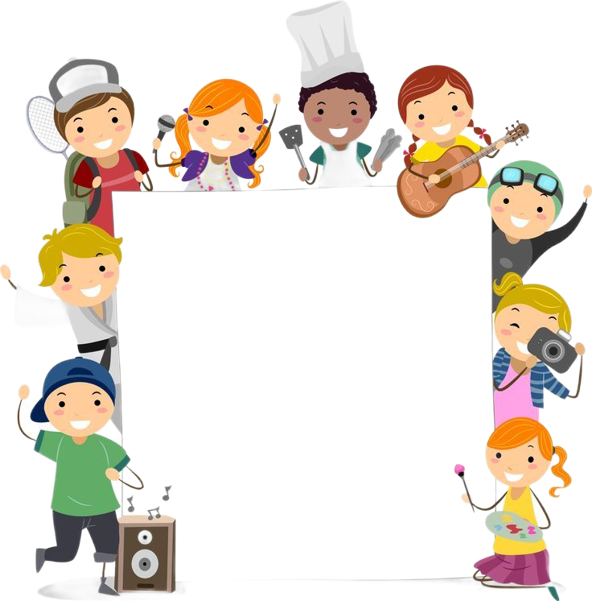

**Консультация для родителей**

«Как знакомить детей с профессиями»

Подготовила:

воспитатель

первой квалификационной категории

Смоленская Юлианна Игоревна

Знакомить детей с профессиями можно начинать как можно раньше. Бережное отношение к труду, умение работать в коллективе – это качества, которые необходимо воспитывать в младшем поколении. В воспитании детей, огромное значение имеет знакомство с трудом взрослого человека. Рассказы, беседы детям о профессиях расширяют их кругозор, у них проявляется интерес к окружающему миру, воспитывается уважение к чужому труду. Поговорите с ребёнком о том, что на свете есть много профессий.

Спросите у ребёнка, что делают люди разных профессий, какую работу они выполняют, какие орудия труда и инструменты им для этого нужны.

Расскажите ребёнку о своей профессии (где вы работаете, что делаете, какую

пользу приносит ваша работа людям).

**Знакомить ребенка с профессиями, необходимо так:**

1. Четко назвать полное наименование профессии и сделать маленький очерк о том, что именно делает тот или иной работник.

2. Далее описать место его труда. Например, для врача и медсестры – это больница или поликлиника, а для повара – кухня, столовая детского садика или ресторана и прочее.

3. В тех случаях, когда при работе следует носить форму, можно познакомить ребенка с отдельными видами и рассказать, чем один костюм отличается от другого. Во что одет полицейский, а во что пожарник, машинист поезда и пр.

4. Ответить на вопрос малыша об используемом в процессе работы оборудовании или инструменте. Полицейскому нужен жезл, портнихе — ножницы, швейный мел и линейка, астроному – телескоп.

5. Описать, а по возможности показать наглядно или проиграть действия рабочих: повар – варит, журналист – берет интервью, клоун – развлекает публику.

6. Охарактеризовать получаемые в конце работы результаты: приготовленные обед, вылеченный зуб или надоенное молоко.

7. В конце беседы стоит поговорить о значимости, полезности и необходимости труда одного человека для других.

Есть много методов знакомства детей с профессиями.

**Чтение книг о профессиях.**

Есть много детских писателей и поэтов, которые в своих произведениях описывали различные профессии. А. Барто – «Маляр», «Песня моряков», «Ветеринарный врач». С. Михалков – «Парикмахер», «Дядя Степа». С. Чертков – Детям о профессиях : «Пограничник», «Доярка», «Фокусник», «Повар», «Парикмахер», «Столяр», «Ветеринар», «Летчик», «Моряк», «Фермер», «Рыбак», «Пожарный», «Ученый», «Музыкант», Б. Заходер – «Портниха», «Строители», «Сапожник», «Шофер».

Читая данные книги и показывая иллюстрации, можно доступно объяснить ребенку, кто такой парикмахер, строитель, шофер. Можно использовать не только стихи, а также загадки, пословицы о профессиях.

**Профессии в моей семье.**

Рассказ о профессиях своих родственников помогает ребенку больше узнать о собственной семье. Историю можно рассказать, показав старинные фотографии. При беседах о профессиях взрослым нужно запомнить: не стоит делить род занятий на хорошие и плохие, престижные и не очень.

Ребенок необходимо понять важность любого труда и уважать каждую профессию. Информацию нужно преподносить ровно, без негатива, чтобы у малыша сложилось беспристрастное отношение ко всем профессиям.

Независимо от того, какой способ рассказать о взрослых профессиях предпочли родители, есть некий план (схема), что за чем следует делать:

1. Четко назвать полное наименование профессии и сделать маленький очерк о том, что именно делает тот или иной работник.

2. Далее описать место его труда. Например, для врача и медсестры – это больница или поликлиника, а для повара – кухня, столовая детского садика или ресторана и прочее.

3. В тех случаях, когда при работе следует носить форму, можно познакомить ребенка с отдельными видами и рассказать, чем один костюм отличается от другого. Во что одет милиционер, а во что пожарник, машинист поезда и пр.

4. Ответить на вопрос малыша об используемом в процессе работы оборудовании или инструменте. Милиционеру нужен жезл, портнихе – ножницы, швейный мел и линейка, астроному – телескоп

5. Описать, а по возможности показать наглядно или проиграть действия рабочих: повар – варит, журналист – берет интервью, клоун – развлекает публику.

6. Охарактеризовать получаемые в конце работы результаты: приготовленные обед, вылеченный зуб или надоенное молоко.

7. В конце беседы стоит поговорить о значимости, полезности и необходимости труда одного человека для других людей.

**Мультфильмы и специальные видеоролики.**

Мультфильмы или обучающие видеоролики о профессиях рассчитаны на ребят определенного возраста. Они в доступной форме и за короткий промежуток времени наглядно демонстрируют особенности труда швеи, машиниста или художника.

Ребенок, который наблюдает за персонажами на экране, имеет возможность увидеть и выучить названия ранее незнакомых предметов и действий.

**Экскурсии.**

Для того чтобы рассказать малышу о таких профессиях как продавец, повар или строитель, можно сходить в продуктовый магазин, в столовую, подойти к возводящемуся или ремонтируемому зданию и на наглядных примерах описать принципы работы и используемые инструменты. Например, продавец взвешивает и упаковывает фрукты, а затем за плату отдает их покупателю и т. д.

Строители одеты в рабочую одежду. Все дома возводят строители. На стройке много разных рабочих. Каменщики кладут стены из кирпича. Кровельщики делают крышу из плит и досок. Маляры красят потолки и пол краской. Мебельщики изготавливают мебель. Строитель – очень нужная и интересная профессия.

Познакомить ребенка с пожарниками, рыбаками или стоматологом, можно, совершив экскурсионный поход на их рабочее место.

**Ролевые игры**

Существует еще один способ описать малышу мир профессий является - игра. Забавляясь с ребенком, или когда он общается с друзьями, можно предложить новое для него развлечение: игру в пожарного, учителя, врача или строителя.

Для этого необходимо предоставить вспомогательную атрибутику: например, для игры в педагога дать малышу палочку-указку, книги, оформить школьную доску, а самому сесть за парту. Можно поиграть в различные дидактические игры. Например:

Продолжи предложения:

В магазине работают продавцы, кассиры, …

В больнице работают, … .

На стройке работают, … .

В детском саду работают, … .

Дидактическая игра «Кому, что нужно для работы»

Повару - кастрюля, поварешка…

Врачу – шприц, вата…

Учителю – книга, ручка…

Почтальону – письма, газеты…

Продавцу – весы, продукты…

Строителю – кирпич, цемент…

Парикмахеру – ножницы, зеркало…

Также можно загадать загадки о профессиях.

В процессе ролевой игры можно использовать как подручные средства (пуговицы под видом таблеток, специальные заготовки (нарезанные из картона знаки дорожного движения, так и купленные тематические наборы (набор доктора, продавца, игрушки в виде прилавка, кассы супермаркета и пр.).

Такие развлечения в непринужденной форме знакомят ребенка с нюансами и особенностями профессий, развивают фантазию.

**Обучайте детей, играя!**